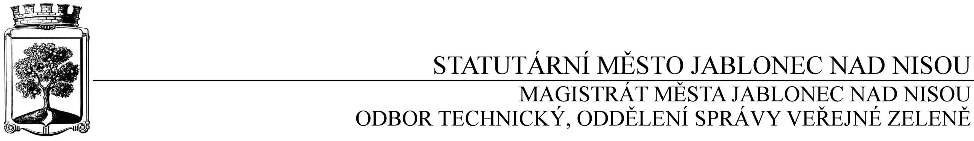

SMLOUVA O DÍLO
číslo SD/2020/0445

Objednatel Zhotovitel
Statutární město Jablonec nad Nisou Název firmy: ONYX wood spol. s r. o.
adresa: Mírové náměstí 19, Jablonec nad Nisou adresa: Žernovická 257, Prachatice
PSČ 466 01 PSČ: 38301
IČ: 00 262 340 IČ: 25178644
DIČ: CZ00262340 DIČ: CZ25178644
číslo účtu: 121451/0100 kontaktní osoba: Lenka Fidlerová
bankovní ústav: KB Jablonec nad Nisou
kontaktní osoba: Ing. Klára Halamová
tel.: 483 357 214
e-mail: halamova@mestojablonec.cz

I.
Předmět smlouvy

Předmětem smlouvy je oprava dětských hřišť v ul. Havlíčkova a U Balvanu a dodání materiálu. Práce budou zahrnovat v souladu s přiloženou cenovou nabídkou následující:
- dětské hřiště Havlíčkova - dotáhnout rukojeti 2 pérových houpadel,
- ukotvit vytržený stůl, opravit pryžovou plochu pod stolem,
- Loď - vyměnit 2 šikmé nástupní plošiny lodi,
- Loď - vyměnit pryžovou plošinu ,
- Loď - uchytit lano.
- dětské hřiště U Balvanu (lanová pavučina) - utáhnout konstrukci lanové trampolíny.
-materiál – 911102 RAL 1011 Yellow 2,5 l, 911101 RAL 7042 Grey 0,9 l, 911103 RAL 3011 Red 0,9 l, 911117 RAL 6020 Green 0,9 l, 905083 Plastic washer 20 ks a 905112 Cover cap D22 Black 30 ks.

II.
Termín provedení prací

- Termín provedení prací a dodání materiálu je do 28.8. 2020.
- Jakékoli prodlení v realizaci předmětu této smlouvy je považováno za podstatné porušení smluvního vztahu, objednatel si v tomto případě vyhrazuje právo odstoupit od objednávky.

III.
Cena a platební podmínky

- Cena za provedené práce je dle přiložené cenové nabídky stanovena do maximální výše u oprav DH 63.966,- Kč bez DPH (77.398,80,- Kč včetně DPH) a u materiálu 15.920,- Kč bez DPH (19.263,20,- Kč včetně DPH).
- Vystavená faktura bude rozdělena na dvě položky, a to opravu dětských hřišť a materiál.
- Smluvní ujednání:
- Při 14denní splatnosti, (tj. minimální splatnost faktury), musí být faktura doručena na podatelnu MMJN Jablonec n. N. nejpozději do 3 dnů od data vystavení.
- Při delší splatnosti musí být faktura doručena nejpozději do 14 dnů před lhůtou splatnosti.
- Na faktuře je nutné uvést číslo smlouvy a jméno kontaktní osoby objednatele.
- Na faktuře je nutné uvést DIČ objednatele, jinak bude faktura vrácena.
- K faktuře je nutno dodat předávací protokol.

IV.
Záruční doba
- K provedenému dílu poskytuje dodavatel záruční dobu v délce 24 měsíců ode dne předání díla objednateli.

IV.
Závěrečná ustanovení

1) Vztahy dle této smlouvy se řídí zák. č. 89/2012 Sb., občanský zákoník.

2) Smlouva je vyhotovena ve dvou stejnopisech, přičemž každá ze smluvních stran obdrží jedno vyhotovení.

3) Tuto smlouvu lze měnit či doplňovat pouze písemnými dodatky podepsanými oběma stranami.

4) Tato smlouva bude uveřejněna v souladu se zák. č. 340/2015 Sb., o registru smluv. Obě smluvní strany prohlašují, že skutečnosti uvedené v této smlouvě nejsou obchodním tajemstvím a lze je zveřejnit stanoveným způsobem bez omezení či zvláštních podmínek.

V Jablonci nad Nisou dne: 3.7.2020 V dne:

…………………………….… ……………………………
Mgr. Pavel Kozák za zhotovitele
vedoucí odboru technického

…………………………….…
Ing. Štěpánka Gaislerová
vedoucí oddělení správy veřejné zeleně

Příloha: cenová nabídka

